ПРОФОРИЕНТАЦИЯ
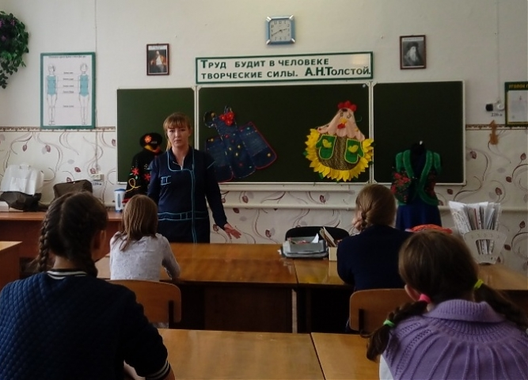
«Встреча с представителем швейного производства из ателье «Людмила»
В рамках данного мероприятия к нам в школу была приглашена из ателье «Людмила» Захарова Юлия Анатольевна, швея 5 разряда. Она провела беседу с обучающимися 7-9 классов, которые изучают предмет профессионально-трудовое обучение (швейное дело).
Юлия Анатольевнарассказала, что профессия швеи женская, интересная, ответственная и очень полезная. Одна из самых важных, практичных и незаменимых профессий, без которых просто невозможно существование отечественной легкой промышленности. А еще эта работа для настоящих женщин имеет под собой творческое начало и часто оказывается не менее захватывающей, хоть и заключается в простом ручном труде! В продолжение своей беседы Юлия Анатольевна рассказала об актуальности данной профессии.Должность швейного мастера подпадает под категорию профессий очень востребованных. Так было с момента становление мануфактур начало века. Таким положение вещей остается и сегодня. Труд швеи играет одну из первых ролей в легкой промышленности и обеспечивает массовые выпуски одежды – бытовой, специализированной, военной. И хоть современное пошивочное производство во многом автоматизировано, оно по-прежнему не обходится без заботливых рук женщины, умеющей скроить, собрать воедино и украсить любой элемент нашего гардероба. А, учитывая тот факт, что вопреки всепоглощающему импорту, отечественные швейные фабрики неустанно выпускают новые бренды и марки одежды, труд швеи будет актуален всегда.
Образование швеи и возможные варианты трудоустройства
Социальный педагог Ивакина Татьяна Александровна рассказала обучающимся, что профессию швеи можно получить, обучаясь в ГБПОУ «Тулунский аграрный техникум», ГБПОУ «Усольский техникум сферы обслуживания», КГБОУ СПО «Красноярский техникум социальных технологий», «Красноярский колледж сферы услуг и предпринимательства».Самый простой уровень швейного дела – это образование в колледже или специализированном училище. Здесь обучают азам данной профессии, после чего есть возможность реализоваться в следующих областях: изготавливать трикотажные изделия, заниматься пошивом шапок и шуб из меха, работать просто на швейном производстве.
Хотите в будущем стать талантливой рукодельницей?
Значит, без раздумий выбирайте профессию швеи. В процессе беседы девочки задавали вопросы, на которые Юлия Анатольевна отвечала с удовольствием. Беседа прошла в тёплой, доброжелательной атмосфере. В заключение своего выступления Юлия Анатольевна пригласила девочек на экскурсию в ателье «Людмила».

